Министерство науки и высшего образования Российской Федерации
Южно-Российский государственный политехнический университет (НПИ)
имени М.И. Платова
ОТЧЁТ
по практической работе № 11
по дисциплине «Разработка мобильных приложений»
Выполнил: Яценко Е. А.
Группа: ________________
Новочеркасск
2026

Практическая работа № 11. Создание приложения с кадровой анимацией
Цель работы: Создать приложение с возможностью воспроизведения покадровой анимации.
Ход работы
В проекте YacenkoEA_PR11 в каталог drawable помещены восемь кадров и файл animation.xml со списком animation-list. У каждого кадра задана длительность 180 мс. Атрибут oneshot="false" включает циклический повтор.
ImageView получает эту анимацию как фон. Объект AnimationDrawable запускается кнопкой «Старт» и останавливается кнопкой «Стоп». Пока анимация идёт, кадры последовательно сменяют друг друга.
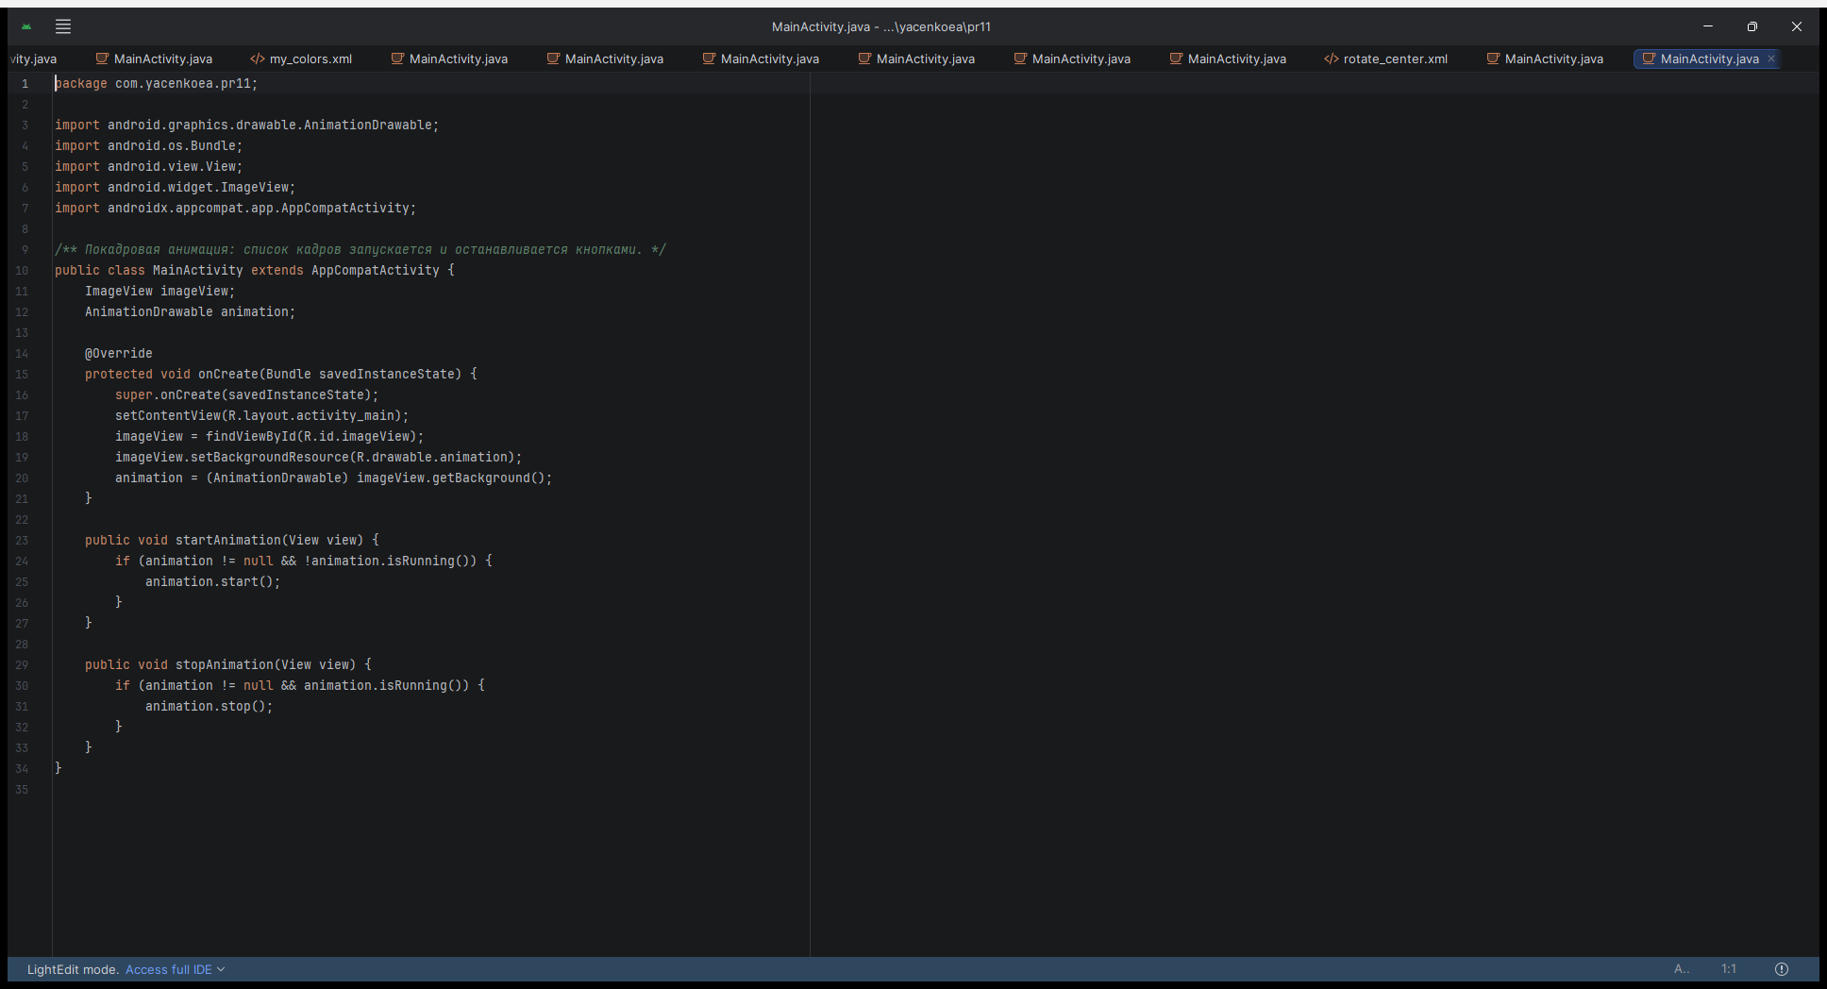
Рис. 11.1 — Класс MainActivity проекта YacenkoEA_PR11, запуск покадровой анимации
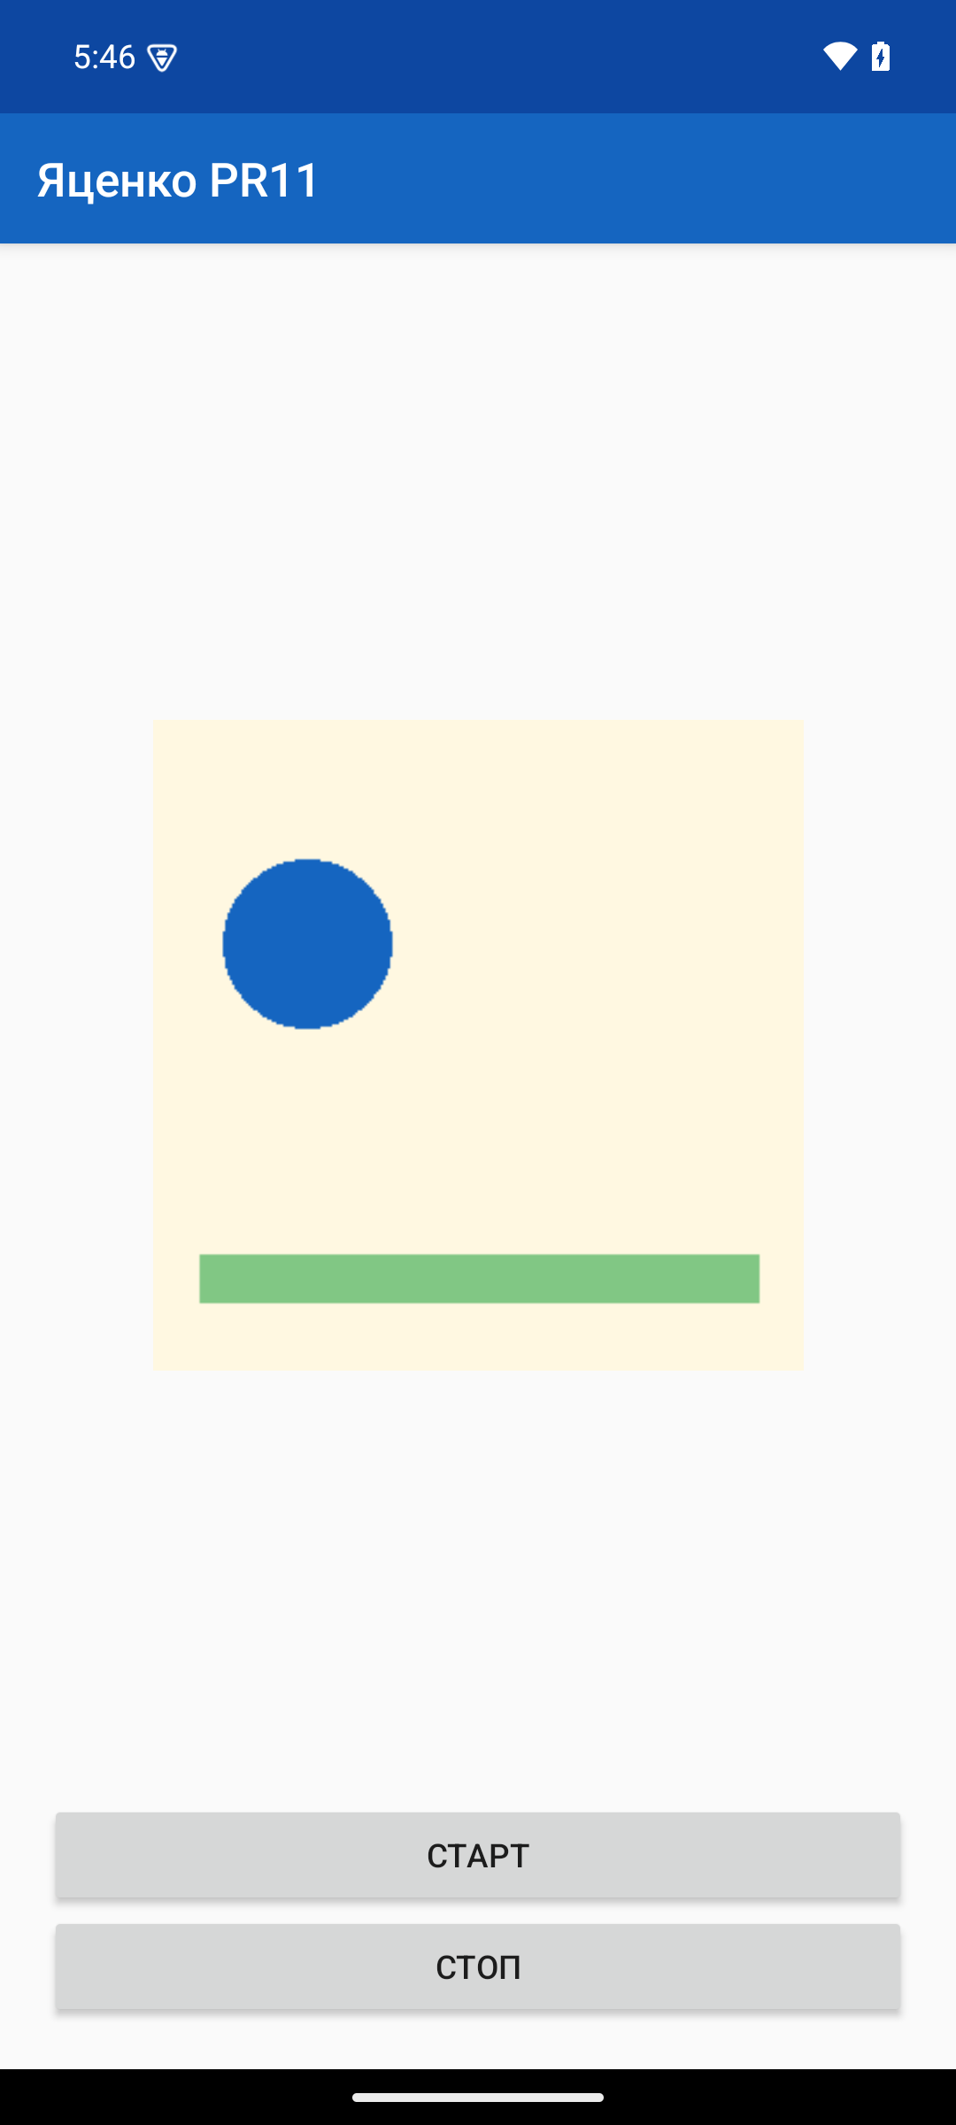 | 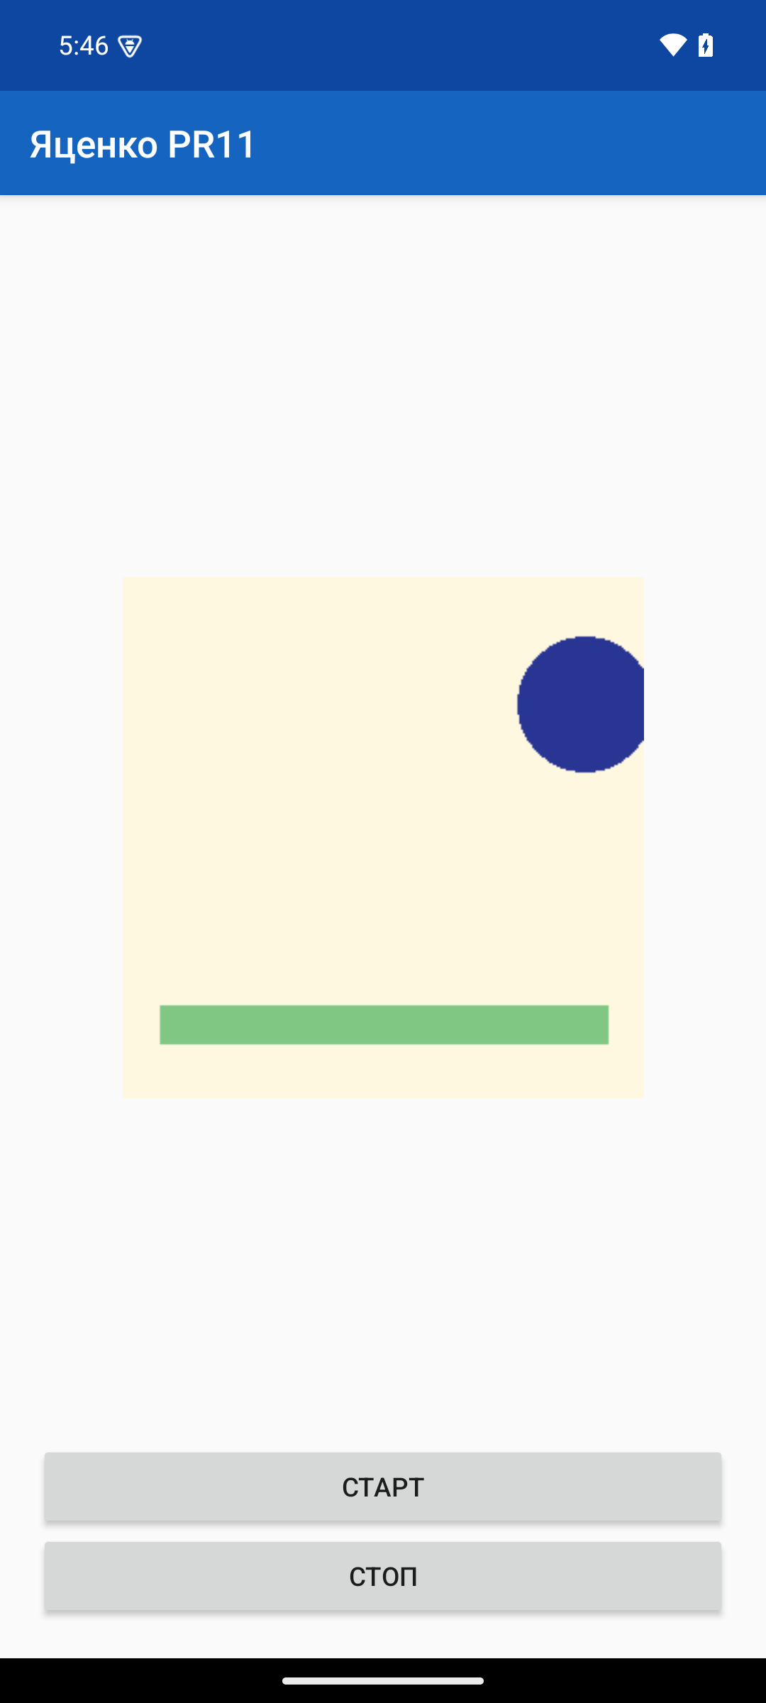
Рис. 11.2 — Первый кадр анимации до запуска | Рис. 11.3 — Кадровая анимация во время воспроизведения

Вывод. В результате выполнения работы было произведено ознакомление с покадровой анимацией на основе AnimationDrawable.
Список использованных источников
1. Наугольнов О.А., Елкин Н.С., Январев С.Г., Логанчук М.Л. Разработка мобильных приложений: учебно-методическое пособие для практических работ. Новочеркасск: ЮРГПУ (НПИ), 2024.
2. Документация Android Developers. URL: https://developer.android.com/studio (дата обращения: 27.09.2026).
3. Metanit. Руководство по Android. URL: https://metanit.com/java/android/ (дата обращения: 27.09.2026).

